38. Exemples de calcul d'intégrales (méthodes exactes, méthodes approchées)
Hyperbole – Tle spé

Dès l'antiquité, le problème de calcul d'une grandeur est posé. Archimède approche une aire délimitée par un arc de parabole par des aires géométriques simples. Cette méthode est la seule connue pendant 20 siècles. Au 17e siècle, Newton et Leibniz développent indépendamment le calcul infinitésimal et permettent de grandes avancées dans les calculs d'aire notamment, grâce aux intégrales. Ce sont les premiers à établir un lien entre dérivée, primitive et aire sous la courbe. C'est Leibniz qui introduit le symbole "S allongé"En 1854 Riemann publie une théorie rigoureuse de l'intégration.

Dans cette leçon, nous nous plaçons au niveau terminale (Maths complémentaire ou math spécialité), et présenterons des méthodes de calcul d'intégrales. Nous ne proposons pas un cours sur les intégrales, mais seulement les propriétés utiles aux méthodes de calculs.

Nous présenterons quelques méthodes de calcul exactes, quelques méthodes de calcul approchés, et enfin quelques applications.

I. MÉTHODES EXACTES

1. Calcul d'aires de figures connues

Remarque : L'intégrale d'une fonction positive étant l'aire sous la courbe, si cette fonction décrit une figure géométrique connue, on peut calculer l'intégrale simplement grâce aux formules d'aire.

Remarque : Cette méthode est utile dans de rares cas, avec des fonctions très spécifiques.

Exemple : Soient et f la fonction définie sur par
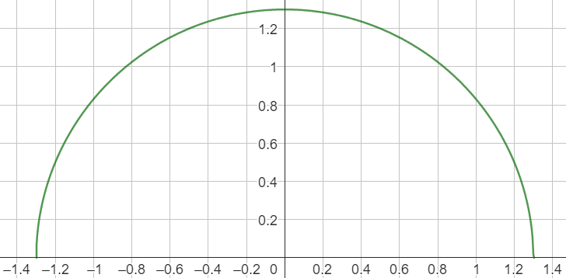
La courbe de f représente, dans un repère othonormé, un demi-cercle de rayon r.
L'aire d'un disque de rayon r est donnée par la formule
Donc

Exemple : Soit f la fonction définie sur [2;8] par
est l'aire du trapèze rectangle représenté ci-dessous.
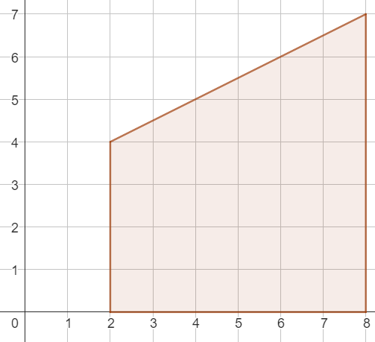
L'aire d'un trapèze rectangle dont les côtés mesurant L et l sont perpendiculaires au coté mesurant b est
On a donc

2. Parité de la fonction

Propriété : L'intégrale d'une fonction impaire sur un intervalle centré en 0 est nulle.
L'intégrale d'une fonction paire sur un intervalle de la forme [-a;a], où a > 0 est égale au double de l'intégrale de cette fonction sur l'intervalle [0;a].

Remarque : Ces propriétés peuvent épargner de fastidieux calculs. Penser à vérifier la parité de la fonction lorsque l'intervalle est centré en 0.

Exemple : car l'intégrande est une fonction impaire et l'intervalle est centré en 0.

3. Primitives

Propriété : Soient f une fonction continue sur un intervalle [a,b] de et F une primitive de f sur cet intervalle.
Alors
Remarque : Cette méthode est la principale méthode de calcul d'intégrale en Terminale. Essayer de repérer une primitive, soit directe, soit de fonction composée.
Exemples : En effet, ln est une primitive de la fonction inverse sur

On reconnaît la dérivée de la fonction cube dans l'intégrande.

En posant l'intégrande est dont une primitive est

4. Linéarité de l'intégrale

Propriété : Soient f et g des fonctions continues sur un intervalle [a,b] et t un réel. Alors

Remarque : Ces propriétés permettent une recherche plus large de primitives (voir méthode précédente). En effet, grâce à la seconde ligne de cette propriété, les constantes ne sont plus un problème maintenant. Le but est donc de trouver une primitive, à constante près.

Exemples :

Ici, on ajoute et on soustrait arcsin(x), ce qui permet de séparer l'intégrale en deux intégrales plus simples à calculer.

On reconnaît dans l'intégrande. On multiplie par pour avoir
dont une primitive est

5. Relation de Chasles

Propriété : Soit f une fonction continue sur un intervalle
Alors, pour tous ,

Remarque : Cette méthode est particulièrement utile pour les fonctions définies par morceaux.

Exemples : Soit f définie sur [-2;1] par

6. Intégration par parties

Propriété : Soient u et v deux fonctions dérivables sur un intervallede fonctions dérivées u' et v' continues sur
Pour tous

Remarque : Cette méthode est utile lorsque l'intégrande est un produit qui n'a pas de primitive évidente. On peut l'appliquer lorsque l'un des facteurs est un polynome (qui va perdre un degré lors de la dérivation) et l'autre est une fonction facile à intégrer, comme une exponentielle par exemple.

Exemple :

II. MÉTHODES APPROCHÉES

Remarque : Il n'est pas toujours possible de calculer précisément une intégrale. De plus, en pratique, la valeur exacte importe peu si on peut avoir une valeur approchée avec une précision assez bonne. L'outil informatique est particulièrement pertinent ici puisqu'il sera question d'effectuer beaucoup de calculs similaires.

1. Méthode des rectangles

Remarque : Cette méthode est basée sur le principe énoncé par Reimann : l'aire sous la courbe d'une fonction positive est approchée par la somme des aires de rectangles dont la largeur est de plus en plus fine.
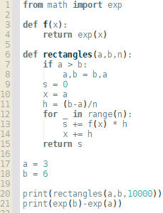
Remarque : Ici, nous avons subdivisé l'intervalle [a,b] en n intervalles, n étant fixé à l'avance.
Une autre méthode, toujours basée sur la somme des aires de rectangles est la méthode des subdivisions dichotomiques où on calcule plusieurs fois la somme des aires de rectangles, mais en prenant deux fois plus de rectangles d'un calcul sur l'autre.
On obtient une suite qui converge vers la valeur exacte.
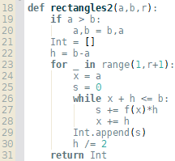
2. Méthode des trapèzes

Remarque : Cette méthode est une variante de la précédente. On approche l'aire sous la courbe par la somme d'aires de trapèzes, ce qui est plus précis.

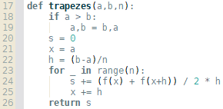
3. Méthode des milieux

Remarque : On peut aussi approcher l'aire sous la courbe par la somme d'aires de rectangles dont la hauteur correspond à l'image du point au milieu de la largeur.

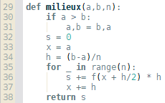
4. Méthode de Monte-Carlo

Remarque : On considère une fonction positive sur un intervalle
On prend un grand nombre de points au hasard dans un rectangle dont la hauteur est supérieure ou égale à la valeur maximale de f sur I.
On compte le nombre de ces points qui sont sous la courbe de f.
Si le nombre de points pris est assez grand, la proportion des points sous la courbe approche la proportion du rectangle sous la courbe. On multiplie alors cette proportion par l'aire du rectangle.

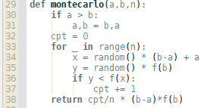
III. APPLICATIONS

Trapèze : Soit f une fonction affine telle que On suppose f positive entre a et b.
Retrouver la formule de l'aire du trapèze rectangle défini par les points de coordonnées

Pyramide : Démontrer la formule du volume d'une pyramide (ou d'un cône de révolution) de hauteur h et de sommet S, en considérant ses images par homothéties de centre S et de rapport où

Approximation de
Écrire un algorithme qui approche , par approximation d'une intégrale.
Choisir une fonction et un intervalle d'intégration pertinents.
Utiliser l'algorithme de votre choix.

Primitive de ln
Grâce à une IPP, calculer et en déduire une primitive de la fonction ln sur

Irrationalité de e
Pour on note
1. Calculer
2. Démontrer que
3. Démontrer que
Pour on note
4. Démontrer que et en déduire que
5. Soient Démontrer que et en déduire que e est irrationnel.

Probabilités :
Soit X la variable aléatoire qui, à toute lampe prélévée au hasard dans un stock important, associe sa durée de bon fonctionnement (en heures). On suppose que X suit une loi exponentielle de paramètre 0,0005. Quelle est la probabilité que la lampe fonctionne plus de 3000 h ?

Soit X une variable aléatoire suivant la loi normale de paramètres
Calculer son espérance, sa variance.

Conclusion : Il existe d'autres méthodes de calcul intégral, notamment le changement de variable, que l'on étudie dans le supérieur et qui permet d'utiliser des primitives ou d'exprimer une intégrale en fonction d'elle-même, ce qui revient ensuite à résoudre une équation.
Nous pouvons aussi parfois utiliser une variante du théorème des gendarmes où l'on encadre une intégrale entre deux intégrales égales que l'on sait calculer.
Dans cette leçon, nous nous sommes concentrés sur les méthodes de calcul d'intégrales de lycée. Calculer des aires est utile dans de nombreuses situations. Il
n'est donc pas rare de rencontrer des intégrales lors de résolutions de problèmes.
Elles sont aussi omniprésentes en probabilités, lorsque l'on travaille avec des variables aléatoires continues.

DÉVELOPPEMENTS

Tout est fait dans la leçon 37.

Notes : Je pense qu'il existe d'autres méthodes approchées, ou qu'on peut me demander les vitesses de convergence de celles que j'ai présentées.
J'aborde les subdivisions dichotomiques parce qu'un formateur du CNED nous a dit de les mettre absolument, mais je trouve que ça n'apporte rien...

Confiance : 2/3 car je pense avoir présenté toutes les méthodes accessibles en terminale.

